Secretaría de Educación Superior
Dirección de Superación Académica
Programa para el Desarrollo Profesional Docente, para el tipo Superior (PRODEP)

Sistema Unificado Promep (SISUP)

Módulo de captura de curriculum y solicitudes PTC

Versión para PTC

Contenido
Inicio de sesión 3
Avisos 4
Identificación de profesor 5
Estudios realizados 6
Datos laborales 8
Línea de generación o aplicación innovadora del conocimiento (LGAC) 10
Producción académica 12
Proyectos de investigación 15
Docencia 16
Dirección individualizada 17
Tutoría 18
Gestión académica – vinculación 19
Participación en la actualización de programas educativos de licenciatura 20
Premios o distinciones 21
Datos del cuerpo académico 21
Beneficios PRODEP 22

Inicio de sesión
Se puede ingresar al “Módulo de captura de curriculum y solicitudes PTC” mediante los siguientes links.
https://promepca.sep.gob.mx/solicitudesv3
https://promep.sep.gob.mx/solicitudesv3
Posteriormente le aparece la pantalla para ingresar su usuario y contraseña (otorgadas previamente).
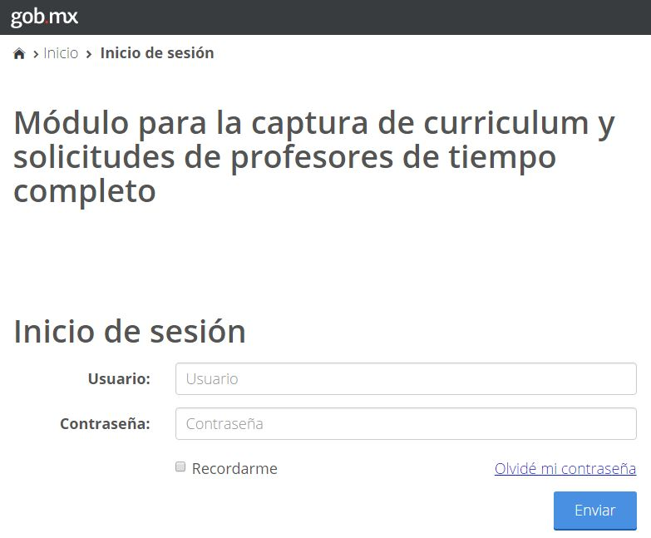
Si ha olvidado sus datos para ingresar al módulo, puede recuperarlos dando clic en el link “Olvide mi contraseña”.
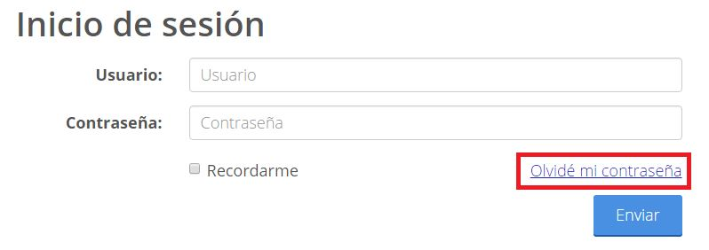
Podrá realizar una búsqueda por su CURP o por su RFC y sus datos serán enviados al correo electrónico registrado.
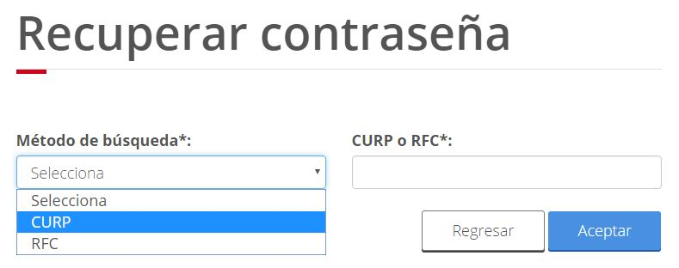

Avisos
Al ingresar al módulo se puede encontrar la sección de avisos, en donde como su nombre lo indica se enlistan todos los avisos ya se puestos por PRODEP (Fuente: Programa) o por el RIP de su IES (Fuente: Representante).
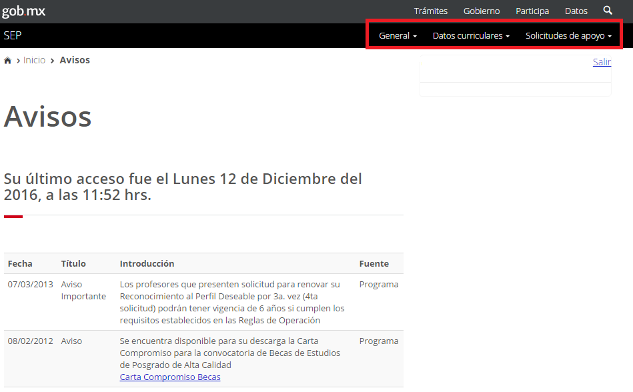
En el lado superior derecho de la página se encuentran los siguientes menús:
- General: Noticias o avisos.
- Datos curriculares:
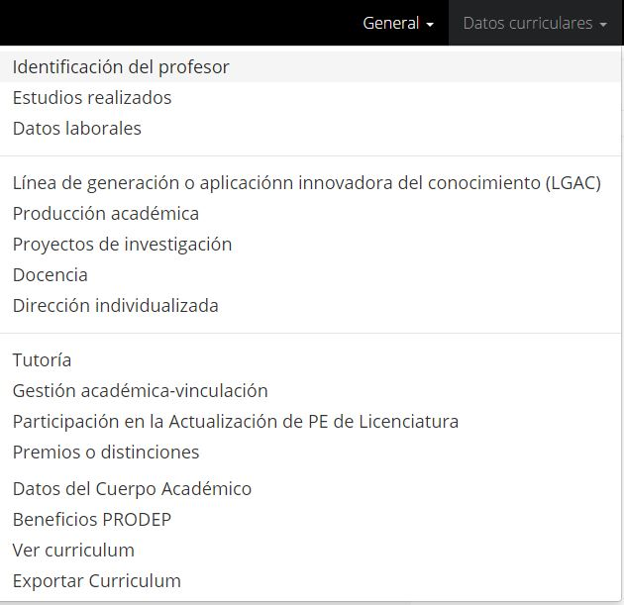
- Solicitudes de apoyo:
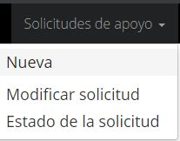

Identificación de profesor
En esta sección se pueden ver los datos generales pertenecientes al PTC tales como nombre, CURP, RFC, correo electrónico, etc. Al final de la lista se ubica el botón “Modificar” el cual permite cambiar algunos de los registros.
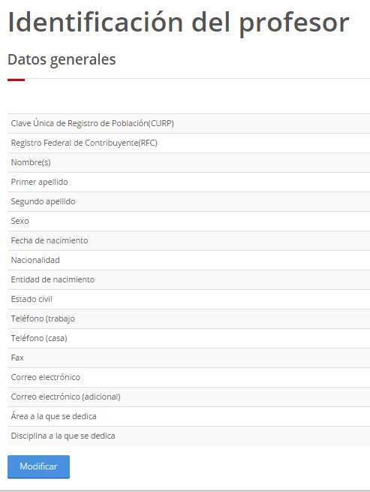
Los datos que se pueden cambiar son los que se encuentra en la parte inferior de la tabla (RFC, Estado civil, teléfono, fax, correo electrónico, área y disciplina a la que se dedica el PTC).si desea modificar los demás registros es necesario enviar un correo a nuestro correo de soporte ( soportedsa@sep.gob.mx ) adjuntando la CURP.
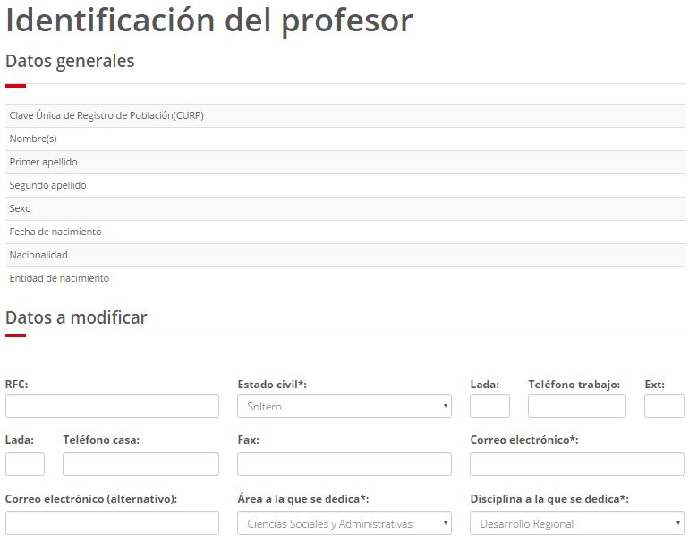

Estudios realizados
La siguiente imagen muestra el catálogo de los estudios registrados por el PTC incluyendo el área, la disciplina, la fecha de inicio y la fecha de obtención del grado.
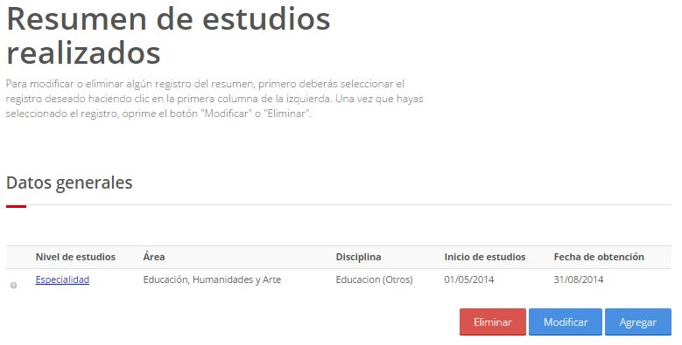

- Si desea hacer un registro nuevo solo debe dar clic en el botón “Agregar” y llenar todos los campos obligatorios.
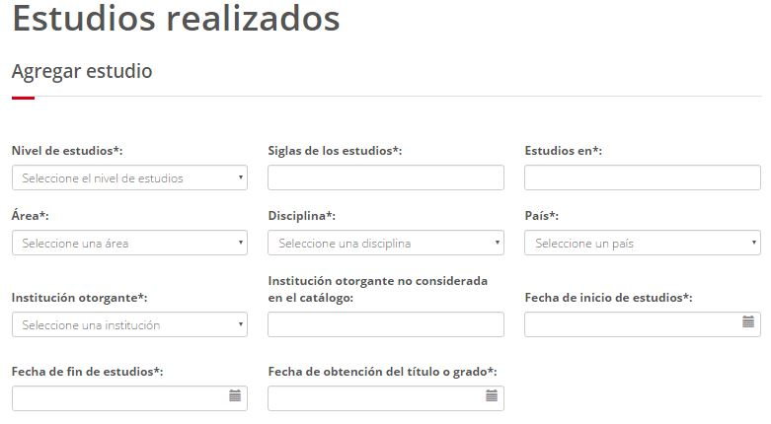

Nota 1: Para que la lista de disciplinas sea desplegada primero deberá elegir un área.

Nota 2: Para que la lista de institución otorgante sea desplegada primero deberá elegir un país.

Nota 3: La fecha de obtención de título o grado debe ser menor a la fecha actual para ser aceptada, es decir para hacer un nuevo registro de estudios realizados ya debe tener su título. Si elige una fecha mayor a la actual se le mostrara un mensaje de error impidiéndole avanzar.

- Si desea modificar un registro, solo debe seleccionarlo y dar clic en el botón “Modificar”
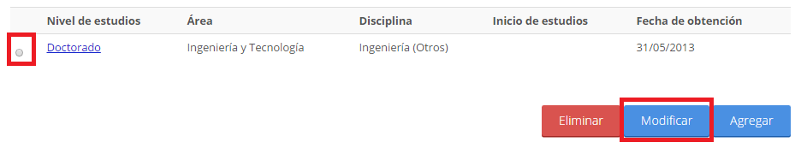

- Si dese eliminar un registro, debe seleccionarlo y dar clic en el botón “Eliminar” con lo cual le aparece una ventana solicitando la confirmación.

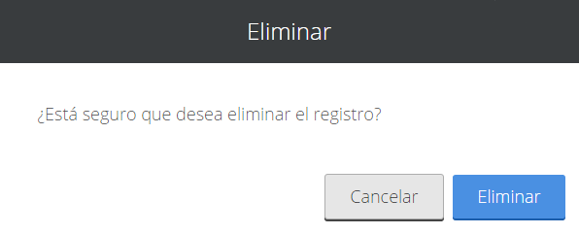

Datos laborales
En esta sección se pueden registrar todos los contratos que el PTC ha tenido en la IES actual.
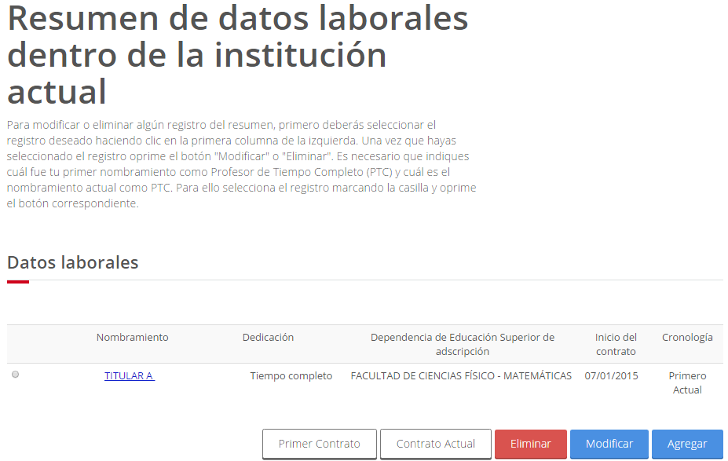

- Agregar: Permite llenar los datos para un nuevo registro.
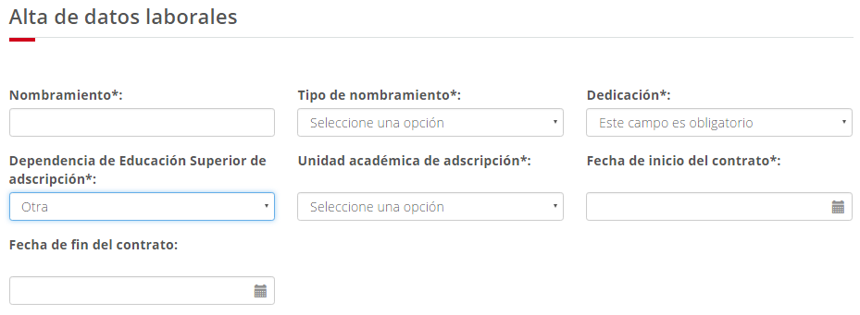
Para elegir Unidad Académica es necesario primero elegir una Dependencia de Educación Superior (DES) y ambas son llenadas previamente por su RIP en el Módulo FPI.
La dedicación puede ser: Tiempo completo, Medio Tiempo o por horas pero solo los profesores con dedicación de tiempo completo pueden acceder directamente a las convocatorias individuales.
También es importante mencionar que si usted ha cambiado el tipo de dedicación de medio tiempo a tiempo completo o viceversa es necesario que su RIP lo notifique al PROGRAMA.

- Primer contrato y actual contrato: es necesario especificar cuál de los registros es el primer contrato y cuál es el actual contrato. Para realizar esta acción solo debe seleccionarlo y dar clic en el botón “Primer contrato” después volverlo a seleccionar (o seleccionar otro) y dar clic en “Contrato actual”
Si solo tiene un registro entonces se selecciona el mismo quedando en cronología como “Primero Actual” tal como se muestra en la siguiente imagen.
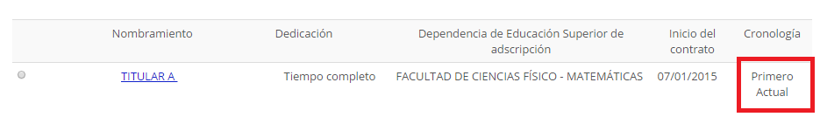

Línea de generación o aplicación innovadora del conocimiento (LGAC)
Este catálogo muestra las líneas individuales con las el profesor trabaja dentro de las IES.
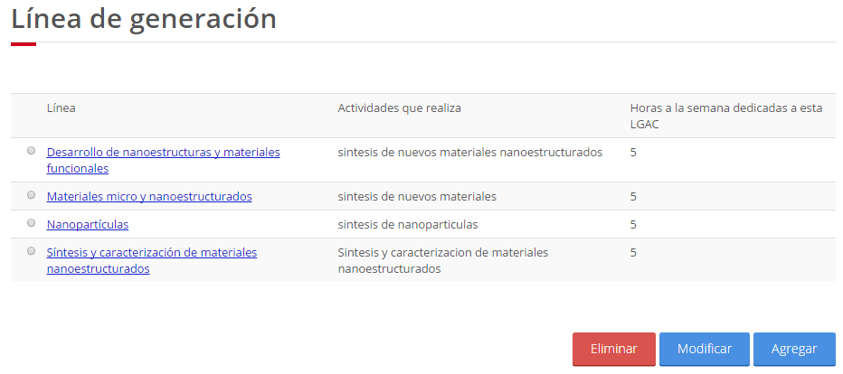
Para agregar una línea primero debe realizar la búsqueda de la misma por si ya se encuentra en la lista. Para efectuar la búsqueda escriba la palabra con la cual la identifica o simplemente de clic en el botón “Buscar” ya que el campo de “Palabra clave” puede ir vacío.

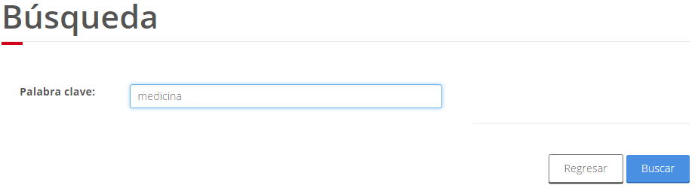

Si la línea se encuentra en los resultados, selecciónela y de clic en el botón “Asociar a mi producción”.
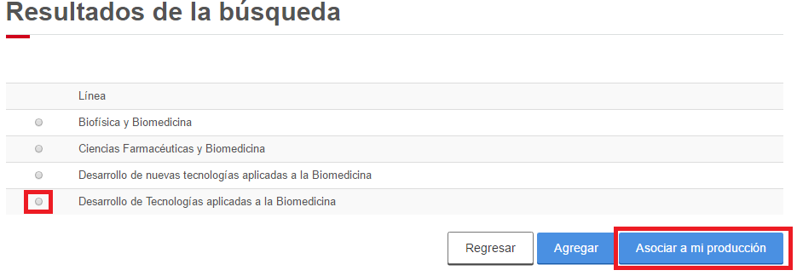
Posteriormente escriba las horas que dedica a esa línea durante una semana y las actividades que realiza. Por último guarde los cambios realizados.
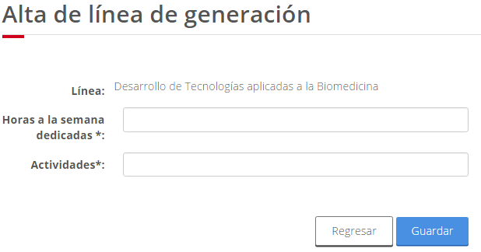
Si la línea no se encuentra en los resultados de búsqueda, de clic en el botón “Agregar”.

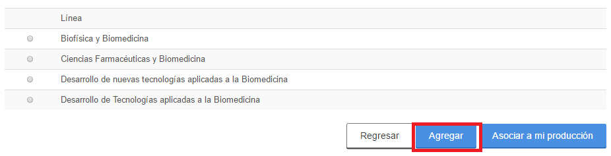

Producción académica
En esta sección se muestra la lista de productos que el profesor ha dado de alta y consta de
- Título: Es el nombre del producto registrado, también es un link que permite ver los detalles del mismo.
- Año en el que fue aceptado o publicado el producto.
- EL número de veces que ha sido citado el producto.
- El tipo de producción (hay 17 diferentes).
- Para CA: Si el producto es parte del Cuerpo Académico al que pertenece debe tener la palabra “Si”.
- Miembros CA: Se pueden agregar colaboradores del producto solo si forma parte de un CA, en tal caso el número debe ser diferente a 0.
- LGACs Ind: Número de líneas individuales ligadas al producto (Las líneas son dadas de alta anteriormente por el profesor).
- LGACs CA: Número de líneas de CA ligadas al producto, estas líneas solo se pueden agregar si el profesor es parte de un cuerpo académico.
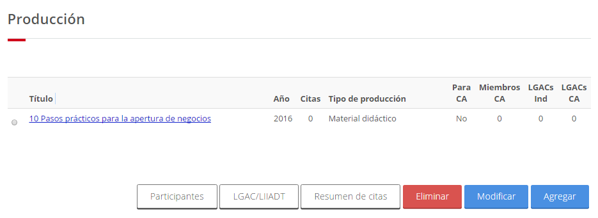
- Agregar: Hay 17 tipos diferentes de productos para registrar, los cuales se eligen en un menú desplegable y cada uno tiene sus propios campos para llenar.

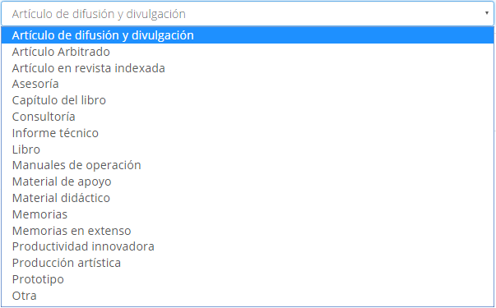
- Modificar: Permite cambiar los datos de un producto excepto el tipo, por ejemplo un “artículo arbitrado” no se puede cambiar a “artículo en revista indexada” mediante este botón. Si se desea cambiar el tipo de producto es necesario borrar el registro y volverlo a registrar.

- Eliminar: Permite eliminar un registro de forma permanente.

- Resumen de citas: Se pueden agregar publicaciones que hayan citado al producto, para lo cual solo se debe seleccionar el registro y dar clic en este botón. A continuación se muestra el catálogo de citas de cada producto.

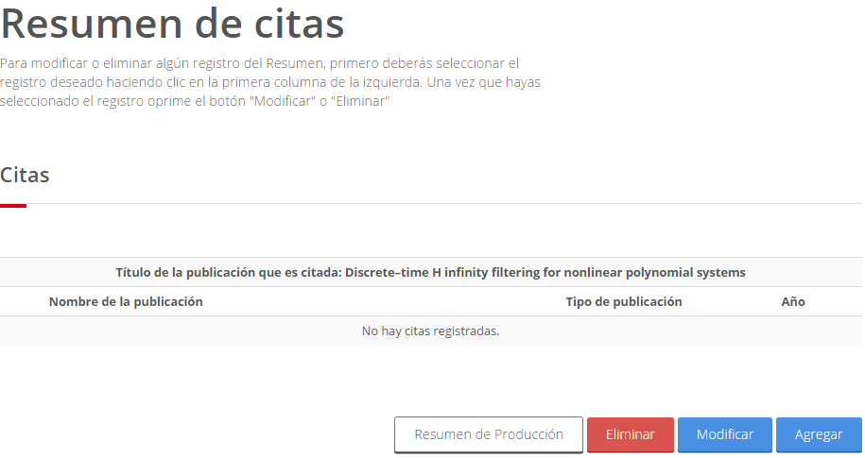
Para registrar una cita solo se deben llenar 4 campos: Tipo de publicación en que fue citada (combo desplegable con 17 tipos de producción), año en que se realizó la cita, nombre de la publicación que cito e información adicional.

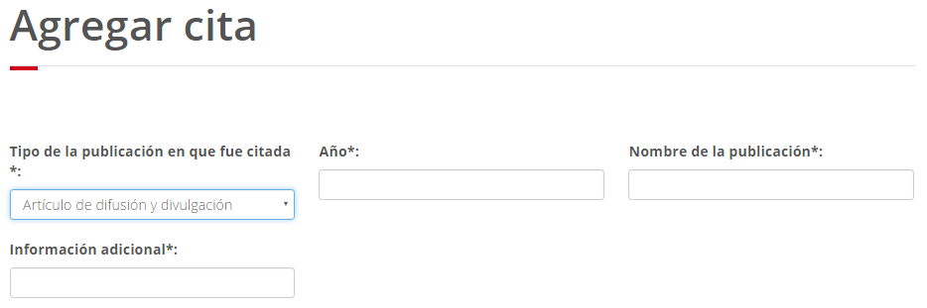

- LGAC/LIIADT: Este botón enlaza el producto con líneas de CA o líneas individuales. Para ligar dichas líneas se debe seguir esto pasos.
1.- Seleccionar el producto para cuerpo académico. Esto se realiza poniendo un si en el campo “¿Considerar para el curriculum de cuerpo académico?”. Si no se ha realizado esta acción al tratar de ligar las líneas le aparece un mensaje de error

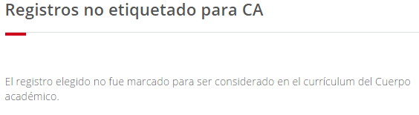
2.- Seleccionar el producto y dar clic en el botón “LGAC/LIIADT”.
3.- seleccionar la línea y dar clic en “Relacionar”.
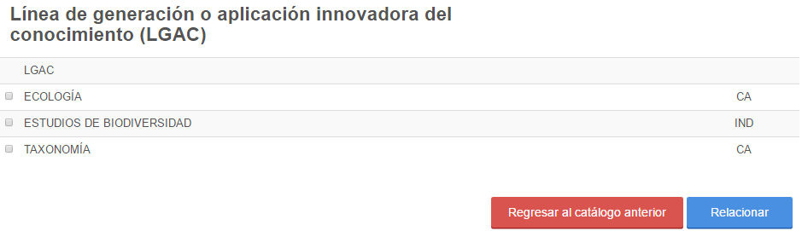

- Participantes: Permite relacionar el producto con los miembros del CA al que pertenece el PTC, si dicho producto es marcado para CA es necesario realizar esta acción.

Proyectos de investigación
Este catálogo contiene la lista de proyectos en los que ha trabajado el PTC. Se muestran datos como el título de proyecto registrado, la fecha de inicio y fin, el tipo de patrocinado (interno o externo), si es parte de un CA, El número de miembros del CA que participaron en la creación y el número de líneas individuales y de CA ligadas a dicho proyecto.
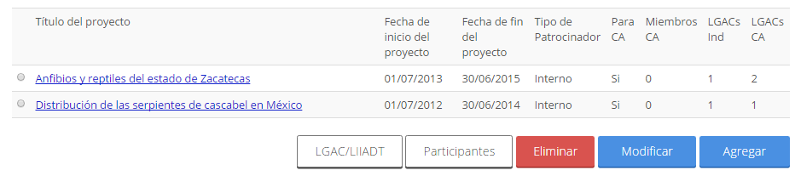

Para el registro de un proyecto es necesario llenar algunos campos obligatorios además de subir un archivo PDF de un tamaño menor a 4 MB en donde se detalle el contenido del proyecto.
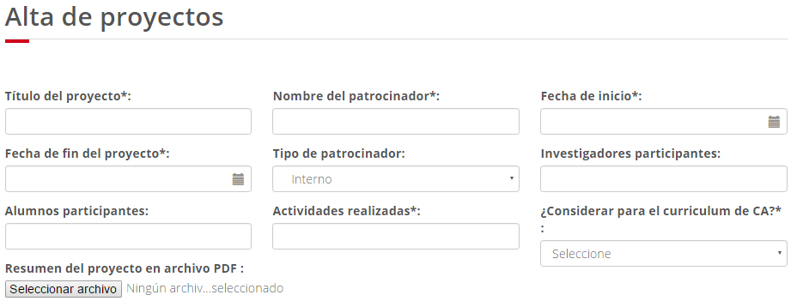
Al igual que en producción académica, los proyectos se pueden modificar (todos los datos incluyendo el archivo PDF), eliminar permanentemente y ligarles participantes y líneas del CA, esto último solo se puede realizar si el PTC pertenece a un cuerpo académico y haya marcado el proyecto para ser parte de dicho cuerpo.

Docencia
Es la lista de cursos que el PTC ha impartido dentro de la IES en la que trabaja actualmente.
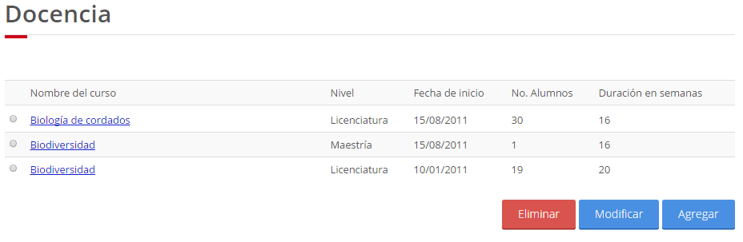
En esta sección solo se pueden registrar nuevos cursos, modificarlos y eliminarlos. Para realizar un registro de docencia es necesario llenar los siguientes datos:
- Nombre del curso.
- Dependencia de educación superior (DES): Son dadas de alta por el RIP.
- Programa educativo: también es dado de alta por el RIP y la lista aparece una vez que ha seleccionado una DES.
- Nivel: Este campo está inhabilitado y se llena automáticamente al seleccionar un programa educativo.
- Fecha de inicio del curso.
- Número de alumnos inscritos.
- Duración en semanas, es decir el número de semanas que duro o durara.
- Horas de asesorías al mes.
- Horas semanales dedicadas.
Importante: Los últimos 4 campos deben ser llenados solo con números.

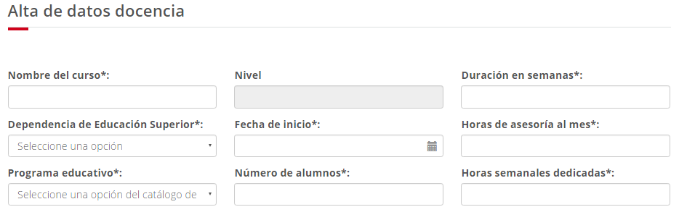

Dirección individualizada
La dirección individualizada es la ayuda que el PTC brinda al alumno para que este pueda desarrollar su tesis.
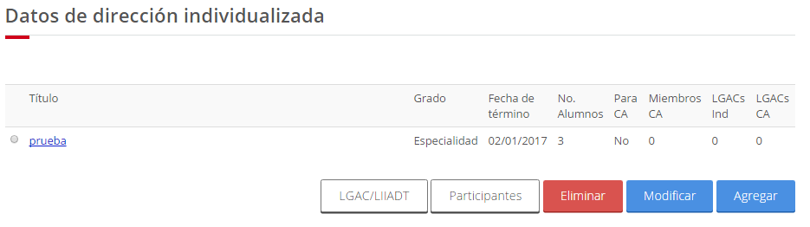

Como se puede ver en la imagen anterior, la dirección individualizada al igual que la producción académica se puede ligar con los datos de un cuerpo académico (participantes y líneas) en caso de que el PTC pertenezca a uno.
Para registrar una dirección individualizada o dirección de tesis es necesario llenar los siguientes datos en orden:
- El título de la tesis o proyecto individual.
- El grado de la tesis: Doctorado, Especialidad, Especialidad médica (CIFRHS), licenciatura, Maestría, Técnico y Técnico superior universitario.
- Fecha de inicio y termino.
- Número de alumnos.
- Estado de la dirección individualizada: En proceso y Concluida.
- Si se considera parte de un cuerpo académico.
- Institución donde se realiza: En la que el PTC trabaja u otra.

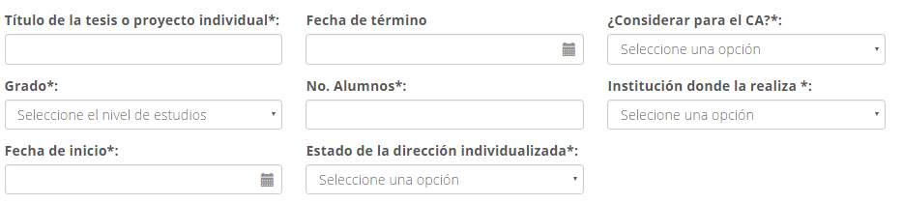

Tutoría
Se considera una forma de atención educativa donde el PTC a poya a un/una estudiante o a un grupo pequeño de estudiantes de una manera sistemática, por medio de la estructuración de objetivos, programas, organización de áreas, técnicas de enseñanzas apropiadas e integración de grupos conforme a ciertos criterios y mecanismos de monitoreo y control, entre otros.
En el catálogo de tutorías se muestran solo los datos de: tipo de tutoría (grupal o individual), nivel académico, fecha de inicio y término.
Para registrar una tutoría se deben llenar los siguientes datos:
- Nivel: Doctorado, Especialidad, Especialidad médica (CIFRHS), Licenciatura, Maestría, Técnico y Técnico Superior universitario.
- Programa Educativo: Estos son registrado previamente por el RIP.
- Número de estudiantes: En caso de que la tutoría sea grupal.
- Nombre del estudiante: En caso de que la tutoría sea individual.
- Feche de inicio y término.
- Tipo: Guía en el medio universitario y académico o Apoyo metodológico en su disciplina, especialidad o área de conocimiento.
- Estado de la tutoría: En proceso o concluida.
Además de registrar una tutoría, también se pueden realizar las acciones de modificar los datos de la misma y eliminarla permanentemente.

Gestión académica – vinculación
Son las acciones que realizan las organizaciones colegiadas de una Institución de Educación Superior (IES) en función de su conocimiento. Es la función que define el rumbo de la IES a partir de la implantación y la operación de las decisiones académicas cuyo beneficio se ve reflejado a nivel institucional y puede ser individual y colectiva.
Para realizar un registro de Gestión académica- vinculación primero se debe decidir de qué tipo será, es decir, se debe escoger entre la colectiva o la individualizada.
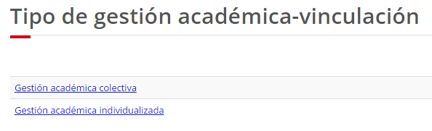
- Gestión académica colectiva
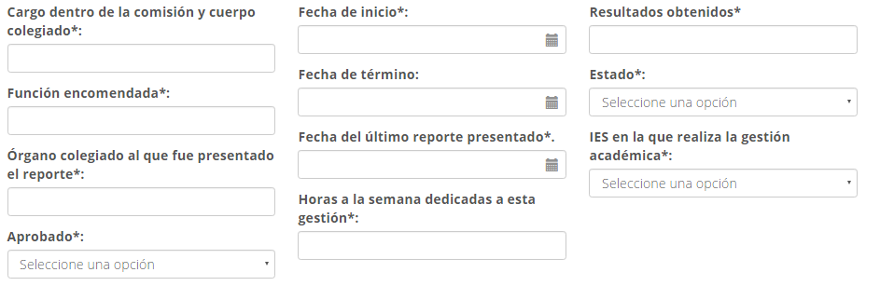
- Gestión académica individualizada:
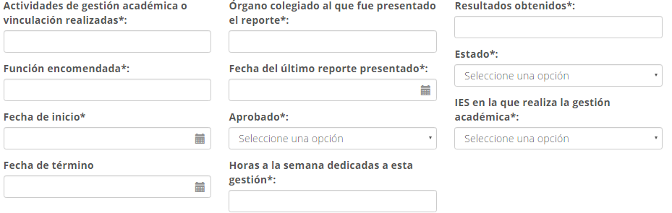
Como podemos apreciar en las imágenes anteriores la diferencia entre ambas gestiones es que en la colectiva se registra el “Cargo dentro de la comisión y cuerpo colegiado” y en la individualizada se registran las “Actividades de gestión académica o vinculación realizadas”.

Participación en la actualización de programas educativos de licenciatura
Un programa educativo o PE es un conjunto articulado de cursos, materias, módulos o unidades de enseñanzas-aprendizaje cuya acreditación permite obtener el título o grado.
Los programas educativos son registrados previamente por el RIP y para señalar su participación en el mismo, el profesor o profesora solo debe elegir uno de ellos.
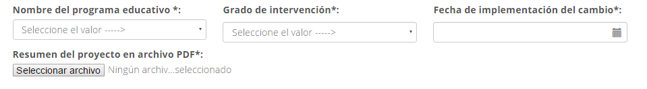
- Nombre del programa educativo: en este combo se despliega la lista de los PE que se han registrado dentro de la IES.
- Grado de intervención: Es la forma en la que impactó la participación del PTC en la actualización de dicho programa educativo. El campo muestra algunas opciones generales pero también se puede elegir “Otro” en caso de que el profesor o profesora no se acomode a ninguna de ellas.

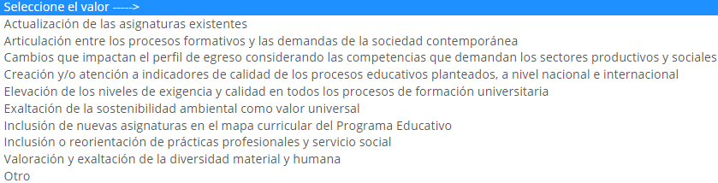

- Nombre de otro grado de intervención y descripción de la acción realizada: estos campos aparecen solo si se elige la opción “Otro” en el grado de intervención.
- Fecha en que se implementó el cambio.
- Resumen del proyecto en un archivo PDF menor a 4 MB.
Importante: Solo se puede realizar un registro por cada programa educativo, es decir, cada vez que se utilice un PE para generar un registro este desaparecerá de la lista. Si PTC realiza varias actualizaciones sobre el mismo programa educativo debe registrar solo la última.

Premios o distinciones
Son reconocimientos otorgados al profesor o profesora. Para agregar un registro se deben llenar los siguientes datos:
- Nombre del reconocimiento.
- Motivo por el cual fue entregado.
- Fecha en la que fue entregado.
- Institución otorgante. Lista de IES registradas en PRODEP.
- Otra institución otorgante. En caso de que en el campo anterior haya seleccionado la opción “Otra”.
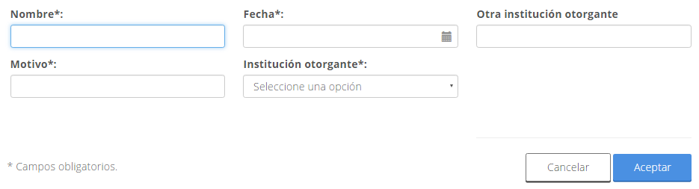

Datos del cuerpo académico
Los unicos datos que se muestran son: El nombre del cuerpo académico, la clave del mismo, el grado de consolidación y las líneas que cultiva dicho cuerpo.
Estos datos son de solo lectura, es decir, no son modificables y tampoco se tiene la opción de registrar nuevos.
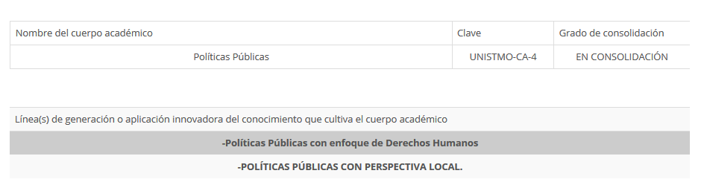
Si el profesor o profesora no pertenece a un cuerpo académico, las tablas simplemente aparecen vacías.

Beneficios PRODEP
Son los apoyos que el programa le ha otorgado al PTC, en la tabla se muestra la solicitud, la vigencia (fecha de inicio y término) y el estado (vigente o vencida)
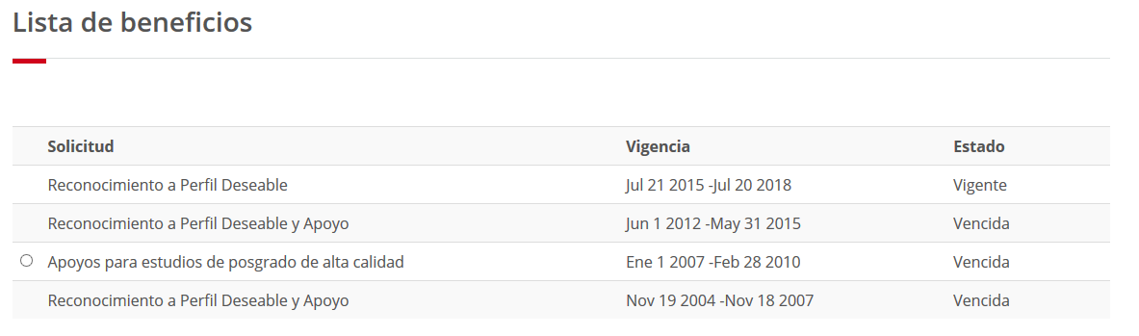
- Apoyos para estudios de posgrados de alta calidad: Una vez que el PTC ha concluido sus estudios debe registrar la fecha de reingreso a su institución, para hacerlo solo debe dar clic sobre el círculo blanco ubicado al lado izquierdo del apoyo.

